Сверхсветовые сигналы в квантовой оптике
Б.А. Векленко, Ю.И. Малахов*, Нгуен К. Ши*
ОИВТ РАН, Москва, РФ, VeklenkoBA@yandex.ru
*МЭИ, Москва, РФ, yumalakhov@yandex.ru, nguyenquocshi@yahoo.com
Атом, находясь в возбужденном состоянии, формирует вокруг себя электромагнитную шубу с характерным размером , определяемым временем жизни его возбужденного состояния. Атакуя такой атом, сторонний фотон срывает шубу, формируя рассеянный сигнал с предвестником, опережающим его баллистический фронт на расстояние. Предвестник позволяет передавать сигналы со скоростью, превышающей скорость света в вакууме [1]. На рис.1 изображена схема установки по экспериментальному определению предвестника, в принципиальном отношении повторяющая схему, описанную в [2]. Под номером 3 изображена труба с подогревом ,, 4 и 5 –оптические фотоприемники. Полученные нами экспериментальные данные согласно теории, изложенной в [1], удовлетворяющие соотношению
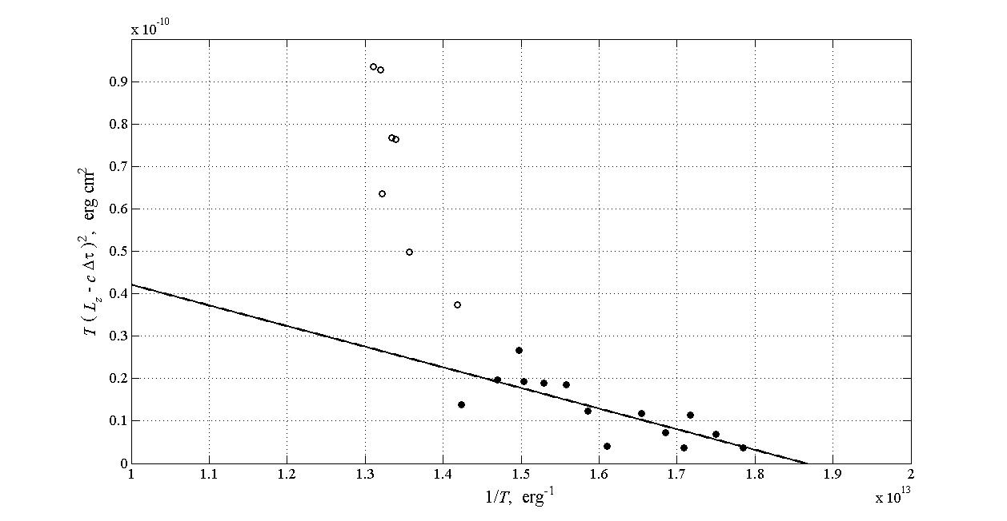
представлены на рис.2. Здесь -волновое число рассеиваемого света, -разность времен срабатывания фотоприемников. Вместо естественной ширины в расчетах фигурировала доплеровская ширина, поскольку эксперимент проводился в воздухе в интервале температур 300-550. По наклону аппроксимирующей линии можно найти резонансную частоту атомов возбужденной среды, осуществляющей рассеяние света. Полагая , что соответствует массе молекул воздуха, находим или . Табличные значения колебательных частот молекул воздуха, соответственно, равны и . Поскольку воздуха составляют молекулы азота и в расчетах в качестве аппроксимирующей среды фигурировал газ из двухуровневых атомов, то совпадение полученных чисел с табличными следует признать удовлетворительным.

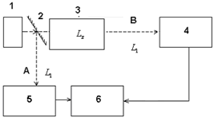

Рис. 1. Экспериментальная установка. Рис. Экспериментальные данные.
Литература
- Векленко Б.А. Прикладная физика. 2010, №3,10.
- Малахов Ю.И., Иванов М.Я., Ши Н.К., Щаулов В.В. ХI Забабахинские чтения. РФЯЦ-ВНИИТФ, Сборник тезисов, Снежинск, 2012,132.

